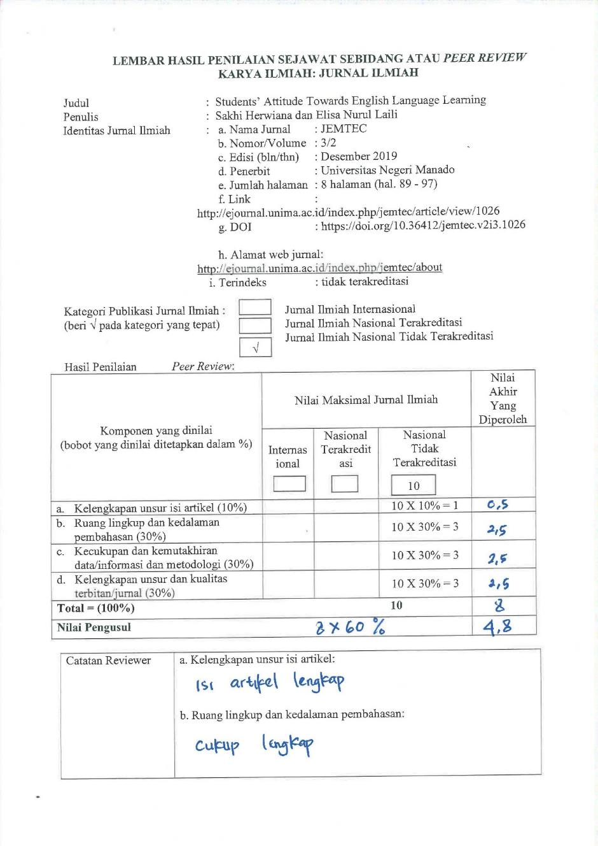
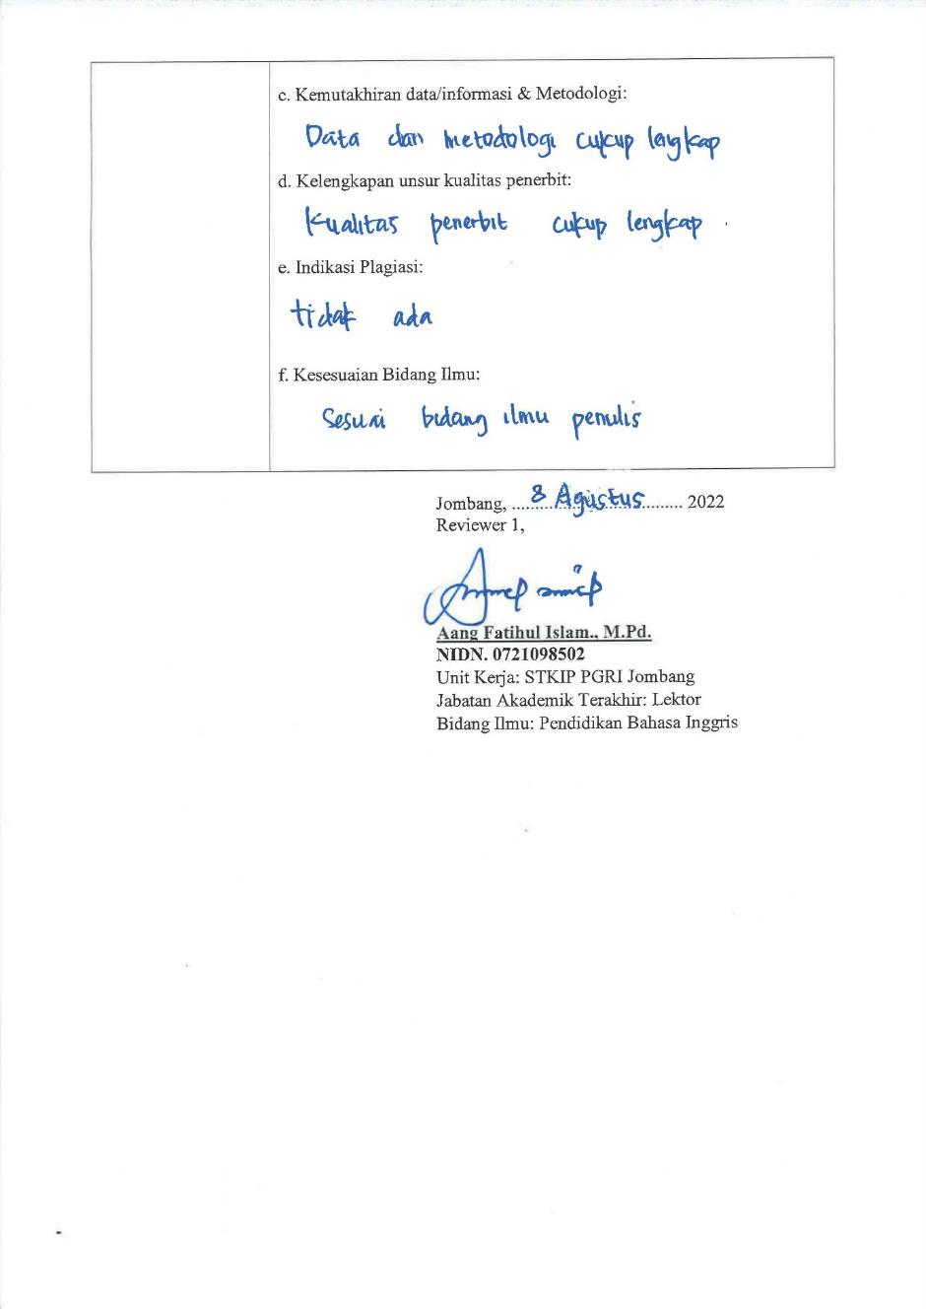

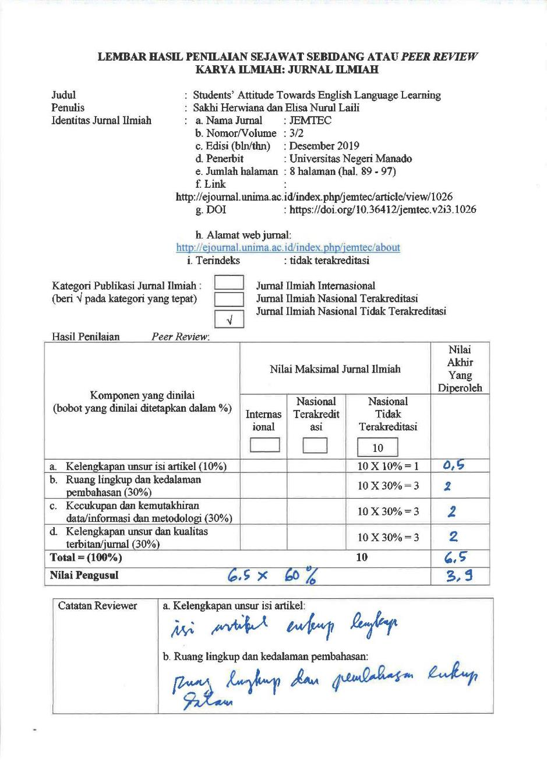

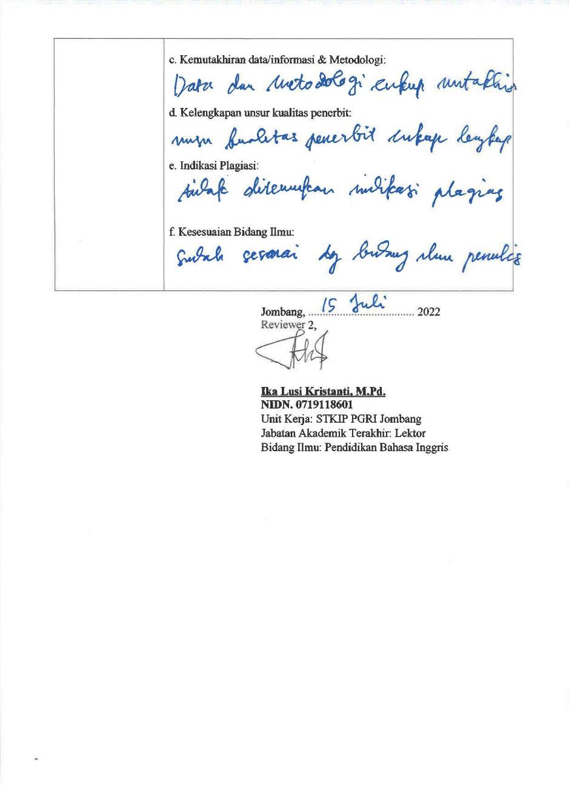

LEMBAR HASIL PENILAIAN SEJAWAT SEBIDANG ATAU PEER REVIEW
KARYA ILMIAH: JURNAL ILMIAH

Judul : Students’ Attitude Towards English Language Learning
Penulis : Sakhi Herwiana dan Elisa Nurul Laili
Identitas Jurnal Ilmiah : a. Nama Jurnal : JEMTEC
b. Nomor/Volume : 3/2
c. Edisi (bln/thn) : Desember 2019
d. Penerbit : Universitas Negeri Manado
e. Jumlah halaman : 8 halaman (hal. 89 - 97)
f. Link : http://ejournal.unima.ac.id/index.php/jemtec/article/view/1026
g. DOI : https://doi.org/10.36412/jemtec.v2i3.1026
h. Alamat web jurnal: http://ejournal.unima.ac.id/index.php/jemtec/about
i. Terindeks : tidak terakreditasi

Kategori Publikasi Jurnal Ilmiah : Jurnal Ilmiah Internasional
(beri √ pada kategori yang tepat) Jurnal Ilmiah Nasional Terakreditasi

Jurnal Ilmiah Nasional Tidak Terakreditasi
√

Hasil Penilaian Peer Review:
Komponen  Yang Dinilai | Nilai Maksimal Jurnal Ilmiah 10 |  | Nilai Akhir Yang Diperoleh
 | Reviewer 1* | Reviewer 2**
- Kelengkapan unsur isi artikel (10%) | 0.5 | 0.5 | 1
- Ruang lingkup dan kedalaman pembahasan (30%) | 2,5 | 2 | 4,5
- Kecukupan dan kemutahiran data/informasi dan metodologi (30%) | 2,5 | 2 | 4.5
- Kelengkapan unsur dan kualitas terbitan/jurnal (30%) | 2,5 | 2 | 4,5
Total = (100%) | 8 | 6,5 | 14,5
Nilai pengusul | 14,5 x 60% |  | 8,7

* Aang Fatihul Islam., M.Pd.
NIDN. : 0721098502
Unit Kerja : STKIP PGRI Jombang
Jabatan Akademik Terakhir : Lektor
Bidang Ilmu : Pendidikan Bahasa Inggris
** Ika Lusi kristanti, M.Pd.
NIDN : 0719118601
Unit kerja : STKIP PGRI Jombang
Jabatan Akademik Terakhir : Lektor
Bidang Ilmu : Pendidikan Bahasa Inggris

